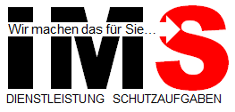 | HACCP Konzept und Hygieneorganisation Küchenbetriebe |  |  |  |  |  |  |  |  | HACCP 27.1
Anlage: Muster Verzeichnis Reinigungs- und Desinfektionsmittel
Unternehmen |  |  |  |  | Bereich
Bezeichnung gemäß Hersteller |  |  | Datum Inbetriebnahme | Datum  Prüfung |  | Datum  nächste Prüfung  12 Monate | Herstellerdaten | Gefahrstoffdatenblatt | Betriebsanweisung |  | Jährliche Unterweisung | Einweisungsunterlagen | Schriftverkehr Ablage
Prüfung Audit Datum |  |  | Prüfer(in) Name, Unterschrift

